
SDB-Moçambique

Visitadoria Maria Auxiliadora
01 de Fevereiro 2009 - n..º 108
_________________________________________________________________________

Editorial
No dia 31 de Janeiro, oficialmente deu-se início às celebraçãoes dos 150 anos da fundação da congregação. Na inspectoria dois aconteciemntos marcaram a abertura: no dia 31 a profissão dos oito noviços, três de Angola e cinco de Moçambique e a abertura do ano pastoral no dia 1 de Fevereiro com a presença da Familia Salesiana, jovens animadores e outros leigos do Moviemtno Salesiano; depois de celebrada a Eucaristia foi apresentada A Estreia e os Progrma pastoral para 2009.
Na carta do Reitor Maior de 24 de Junho de 2008, sobre a celebração dos 150 anos, ele aponta quatro grandes linhas de acção a que deveremos prestar atenção para vivermos este ano jubilar. Recordo-as brevemente transcrevendo algumas passagens da referida carta:
1. Tomar consciência da nossa identidade de pessoas consagradas, devotadas ao primado de Deus, à sequela de Jesus Cristo obediente, pobre e casto, plenamente disponíveis ao Espírito, e justamente por isso, totalmente dedicadas aos jovens. É uma identidade de se viver com alegria e manifestar visivelmente no fervor evangelizante, no amor pela salvação das almas, no ímpeto pastoral, que se inspiram no programa de vida de Dom Bosco: “Da mihi animas, cetera tolle”. A nossa identidade se deve portanto manifestar no fogo da paixão apostólica.
2. Durante o ano de 2009 acharemos tempo e modos para aprofundar, meditar e rezar as Constituições. Elas nos indicam a via da fidelidade ao carisma de Dom Bosco e à nossa vocação. Se no decorrer do ano tivermos refeito e redescoberto os empenhos de santificação traçados pela nossa Regra de vida, então a renovação da profissão de 18 de Dezembro será o fruto de uma caminhada de conversão e o ponto de partida para uma renovada entrega de nossa vida a Deus pelos jovens.
3. Constituíram a Congregação salesiana aqueles jovens do oratório, que se tinham deixado envolver pela paixão apostólica de Dom Bosco e pelo seu programa de vida. O ano de 2009 pede-nos contemos aos jovens a história dos inícios da Congregação de que eles foram “co-fundadores” com Dom Bosco, e pede-nos outrossim envolvê-los cada vez mais no empenho apostólico pela salvação de outros jovens… Faço votos por que este sexênio, a partir desta ocorrência dos 150 anos da nossa Sociedade, seja realmente um período de grande fecundidade vocacional.
4. A Estréia para 2009 nos estimula a considerar a nossa tarefa na Família Salesiana. Nascidos há 150 anos como Congregação, temos a consciência de que o nosso Pai não pensou somente em nós, mas desde sempre desejou criar um “vasto movimento de pessoas que, de várias maneiras, trabalham para a salvação da juventude” (C 5).
Desejo para os salesianos que este ano seja verdadeiramente um tempo forte para voltarmos às nossas origens e encontrarmos aí forças renovados para a nossa entrega a Deus e aos jovens.
P. Leal

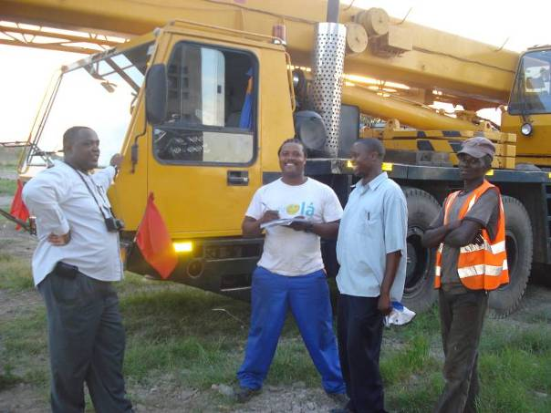
Passagem do Testemunho
No dia 11 de Janeiro teve lugar em Sabié a entrega da paróquia aos P. Jesus e Manuel dos chamados Padres de Burgos. Esta paróquia estava desde há vários anos abandonada e se não fosse a persistência e a cção de alguns catequistas que mantiveram a fé de um grupo de cristãos a presença da Igreja teria desaparecido.
Os salesianos desde Moamba, sobretudo a partir de 2003 iniciaram as visitas a esta comunidade. Foi sobretudo o P. Luis Belo que visitando regularmente a comundiade e sobretudo organizando a catequese que reavivou a esta comunidade.
Com a presença do sr. Arcebispo e já num terreno de 5 hectares destinado à comunidade cristã, com uma capela ainda em caniço, reuniu-se um bom grupo de cristãos, sendo a maior parte desta comunidade, mas havia também representantes de outras pequenas comunidades que ficarão a pertencer a esta paróquia.
Foi bonito ver a gratidão desta comunidade, expressa nas mensagens ou espontaneamente por alguns membros nda comunidade, para com o P. Luis Belo, que enfrentando várias dificuldades, lançou as bases e fez crescer esta comunidade que, agora com dosi sacerdotes a ela dedicada, certamente dará ainda passos maiores.
Depois das 4 horas passadas na capela fez-se um breve intervalo e já o almoço e o convívio estavam prontos debaixo de um grande canhoeiro que a todos acolhia com a sua sombra.
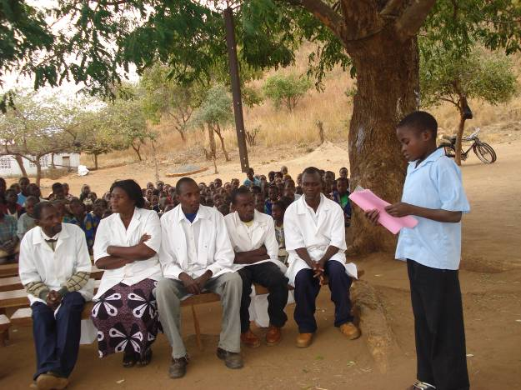
No dia 18 repetiu-se o mesmo ritual com a entrega da comundiade Cristã de Ressano Garcia, agora erigida em paróquia. Também esta comunidade foi assitida pelos salesianos a partir de Moamba e em tempos passados e difíceis alguns salesianos chegaram a deslocar-se de Namaacha a Ressano Garcia.
O Distrito de Moamba é grande e mesmo sem estas duas paróquias de Sabie e Ressano resta ainda para os salesianos um vasto território onde será necessário realizar um trabalho fundacional de primeira evangelização em várias aldeias.

Nova sede da Visitadoria
No mês de Dezembro chegaram de Itália seis contentores com as chapas destinadas à cobertura da sede para a nova residência. Os camiões de grande porte chegaram ao recinto na área do ISDB, sendo o descarregamento controlado pelo ecónomo, P. Américo Chaquisse. Vemos mais um passo a concretizar este objectivo, que vai permitir um melhor desempenho das nossa acção comunitária
Estamos gratos à Providência, pois este melhoramento da cobertura do edifício deve-se a uma avultada oferta da ONG “Noi per Loro” (nós para eles), que nos permite avançar com a obra.

O P. Leal passou o Natal com os Irmãos de Moatize e Matundo
No dia 28 de Dezembro o P. Leal comunicou na boa noite algumas boas impressões sobre os dias passados com as duas comunidades mais afastadas de Maputo: Moatize e Matundo.
Não se tratou de um relatório, mas de uma breve comunicação, da qual extraímos estas referências:
Partiu de Maputo pelo dia 20 de Dezembro, alguns dias antes do Natal. Prestou-se para ajudar os irmãos na pastoral, incluindo o serviço das confissões nas várias comunidades da missão. Começou pelo Zòbwé. Verificou o desejo das pessoas em receber os sacramentos.
Referiu as grandes mudanças sociais em Moatize, para se explorar o carvão a céu aberto. As empresas esperam dar trabalho na fase de construção de infra-estruturas a 4.000 pessoas. Alguns bairros já foram desactivados, para permitir os trabalhos.
Verificou, na conversa com responsáveis, que há abertura ao diálogo e colaboração com a escola de Matundo e a Missão de Moatize
Estas mudanças levam os salesianos a reverem a sua pastoral, para atenderem a mais jovens e contarem com o futro em moldes novos A sua acção foi pastoral e de presença com os irmãos.

O nosso pós-noviciado em Angola
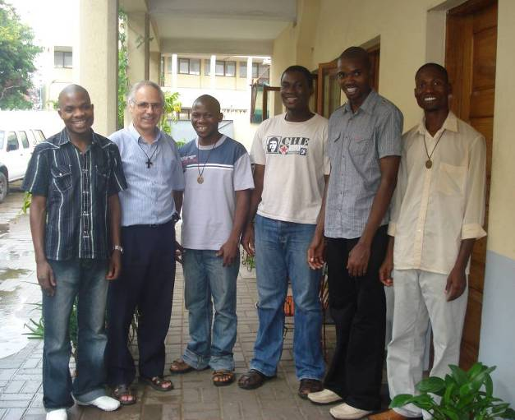
Depois de um ano com ricas experiencias académicas, pastorais e da vida religiosa em geral, regressámos à nossa Visitadoria “Maria Auxiliadora”. O SDB solicitou uma palavra sobre a nossa experiência em Angola. Foi linda, agradável, enriquecedora.
A vida académica visou sempre o nosso futuro pastoral. O ambiente foi bom, o ensino agradou e o resultado compensou.
O convívio fraterno que se vive na casa do pós-noviciado e o relacionamento com os colegas ajudou-nos a ser felizes no nosso trabalho quotidiano.
Outra experiência agradável foi a pastoral, onde cada um dos irmãos procura dar o seu maximo esforço ao serviço da missão.
Impressiona bem a abertura dos jovns que se relacionam connosco, facilitando uma boa colaboração nas diferentes actividades da pastoral juvenil.
A nossa viagem a Moçambique foi óptima. À nossa chegada ao aeroporto, encontramos o Pe. Américo, que nos acolheu e nos dirigiu à casa provincial. Partimos para as férias com esperanças, para continuarmos depois a nossa tarefa: uma boa formação com vista ao sacerdócio.
Agradecemos o acompanhamento e o carinho que temos recebido dos nossos irmãos mais velhos que apesar da distância acompanha-nos sempre com as suas orações.
Saudamos a todos com amizade.

Notícias de Portugal
Lema do Reitor-Mor
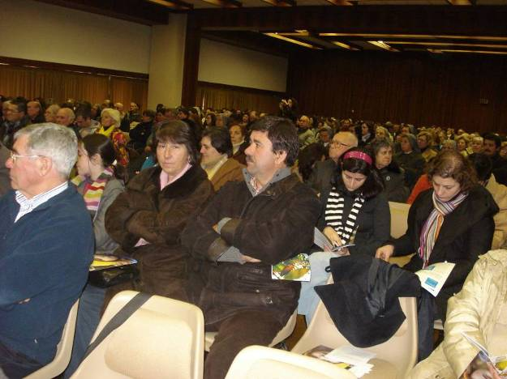
No dia 10 de Janeiro, reuniram-se em Fátima umas 600 pessoas da Família Salesiana para a apresentação do Lema do Reitor-Mor, sobre o empenho para a salvação dos jovens.
A reunião efectuou-se no Centro Paulo VI, presidida pelo Provincial P. João de Brito e pela Provincial das FMA, Ir. Maria da Conceição Santos.
Pelas 15.00 horas, teve lugar uma representação do Teatro experimental de Cascais. A autora, Maria do Céu Ricardo, esteve algum tempo em Turim, fonte de inspiração para a sua peça, “João Bosco, rebelde sonhador”. Algumas expressões de apreço: “Uma peça sublime; de alto nível; de grande inspiração; realização de génio”. A peça realizou-se já em vários lugares, e estão previstas mais em futuro breve, sendo duas sessões nas Oficinas de S. José, no dia 31 de Janeiro.
Congressistas de Maputo
O P. Artur Pereira conduziu o P. Bambo e o Prof. Vithor a visiraem Fátima e o Porto, no dia 8 de Janeiro. O Sr. Antune levou-os ao Centro de Belém, donde partiram as caravelas em 1500.
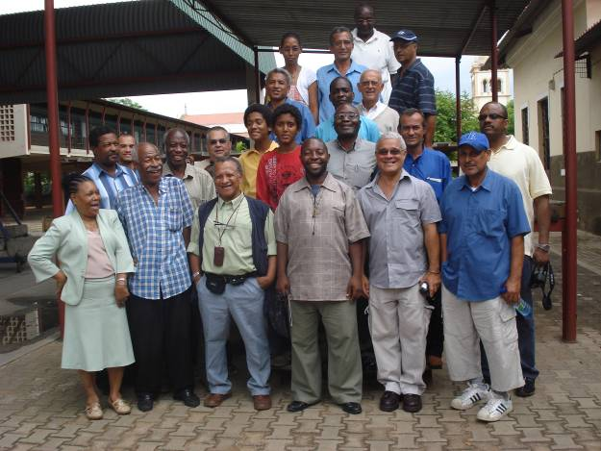
No dia 9 o P. Bambo dirigiu palavras de agradecimento, na refeição do almoço, e de tarde partiram para Maputo, com a alegria de terem participado no Congresso em Roma, e de terem conhecido alguma coisa de Portugal.

Falecimentos da tia do P. Adolfo
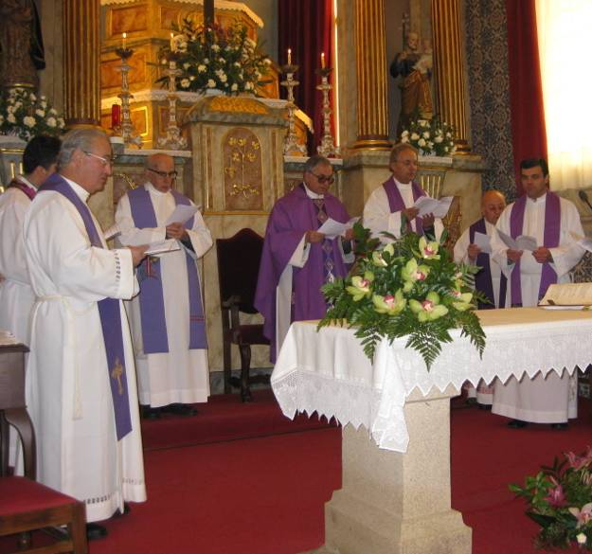
A senhora D. Maria da Piedade faleceu no dia 10 de janeiro em Paços de Sabrosa. Era tia do querido P. José Adolfo Duro, que se encontrava em Luanda. Tendo recebido a triste notícia dirigiu-se a Portugal a fim de tomar parte na liturgia do funeral da senhora, que era como segunda mãe para ele. A senhora encontrava-se na sua terra, bastante sozinha, mas em comunicação com toda a comunidade, como referiu no funeral o P. José Adolfo.
O funeral realizou-se nessa mesma terra de Paços de Sabrosa, no dia 13 de Janeiro, tendo presidido à Eucaristia o P. Simão Pedro Cruz, provincial emérito da Província portuguesa. Concelebraram também o P. José Aníbal, Armindo Pinheiro, Artur Gomes, Adolfo Duro, Alberto Cunha e o pároco dessa freguesia. Na homilia o P. Simão Cruz animou a numerosa assembleia com palavras de confiança, convite à oração e prática crista na vida.

Antigos Alunos Salesianos de Moçambique

Desde 2006 os Antigos Alunos de Moçambique procuram organizar e fazer um encontro anual.
Em 6 de Dezembro 2008 tiveram a sua Assembleia, S. José de Lhanguene. O programa iniciou com uma exposição do Ir. Joaquim Gomes, que realçou o facto de os AAASM fazerem parte da grande Família Salesiana, e animou os membros a serem activos nesse movimento. Estiveram presentes alguns salesianos, e é de realçar o facto simpático de os próprios Antigos Alunos providenciarem o transporte ao Sr. Francisco Oliveira, da Moamba, que deu ao grupo a sua alegria e amizade.
O P. António Tallon, com a responsabilidade da Paróquia, esteve presente em alguns momentos, animando os participantes como responsável da Família Salesiana.
O Presidente da Associação, Júlio João, o secretário, Manuel Pearson e toda a direcção esforçaram-se por fazer deste dia um convívio amigo.
Outro momento do encontro foi o almoço-conívio, nas instalações do Lar de S. José de Lhanguene.
Oxalá esta Associação ganhe a consistência que todos desejamos, no âmbito da Família Salesiana.

Profissões FMA

No dia 24 de Janeiro, festa de S. Francisco de Sales, fizeram a sua primeira profissão na Namaacha as três noviças: Ana Dorcas, Agnesse e Maria da Conceição, esta última de Angola.
A celebração presidida pelo provincial dos salesianos, P. Leal, realizou-se na capela do Colégio Maria Auxiliadora com a presença das noviças e dos noviços, colegas do inter-noviciado, bem como irmãs salesianas vindas de outras casas, irmãs de outras congregações, salesianos e o irmão de Agnesse, padre diocesano de Tete. Estiveram também presentes familiares em bom número.
O almoço e o convívio realizaram-se na casa do noviciado das salesianas num ambiente bem salesiano de alegria que caracteriza aqueles que generosamente entregam a sua vida ao Senhor. Parabéns às neo-professas.

Profissões dos noviços e pós-noviços
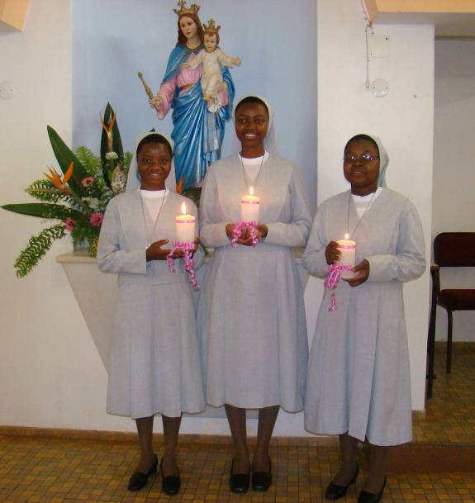
No dia 31, festa de D. Bosco e abertura da celebração dos 150 anos da fundação da Sociedade Salesiana, os noviços salesianos realizaram a sua primeira profissão. São eles o Artur Coutinho, José Kussama Mayembe, Victorino Cezário Vieira, de Angola e os moçambicanos André Conde, Bélgio Paiva Manuel, Leonardo Torres Caliano, Manuel Jone Chimbale, Mouzinho Joaquim, Domingos.
Com eles renovaram também a sua profissão por um ano os pós-noviços Zebedeu, Sérgio e Ângelo e por três anos, os novos tirocinantes Dionísio e Benedito.
A Eucaristia das profissões, presidia pelo provincial, realizou-se na Igreja paroquial da Namaacha, com a presença dos familiares e amigos, vocacionados, aspirantes e pré-noviços e outros religiosos e religiosas que se associaram a esta festa.
Seguiu-se o convívio em estilo bem salesiano no noviciado, onde as referências vocacionais foram constantes.

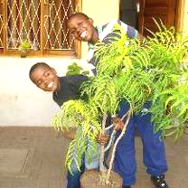
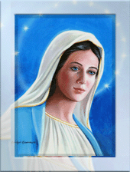
Aniversários Felicidades
02 P. Donatien Mambepa
09 S. Leonardo Caliano
15 S. Eduardo Pulande
19 P. Leal
23 P. Américo Chaquisse
25 P. Luiz Piccoli
28 Mouzinho Domingues

Caminhos do nosso Futuro
Fevereiro  01 Dom – Abertura do ano pastoral  02 Seg – Visita doProvincial a Lubumbashi  06 Sex – Saída dos neo-professos para Angola  09 Seg – Retiro Mensal  11 Qua – Conselho Provincial  12 Qui – Reunião de coordenadores Pastoral | 17 Ter – Reunião da Com Vocacional  24 Ter - Carnaval  25 Qua – Cinzas; Luís Versiglia e Calisto Caravário  Março  03 Ter – Formação de Directores  07 Sab – Formação de Monitores de Oratório

